Министерство образования и науки РФ
Муниципальное образовательное учреждение Кренёвская СОШ Буйского муниципального района Костромской рбласти

Дорога, её элементы

Урок по ПДД в 2 классе

Кренёво
2014

Аннотация

Какую опасность для детей представляет сегодня дорога, всем известно. Ежегодно на дорогах России погибает около 1,5 тысяч детей, 24 тысячи получают ранения, и это не просто цифры, это чьи - то невосполнимые потери, страдания и боль.
По статистике, примерно три четверти всех ДТП с участием детей происходит в результате их непродуманных действий. Наиболее частыми причинами являются: переход через проезжую часть вне установленных для перехода мест, игры на проезжей части дороги, неожиданный выход из-за движущихся или стоящих транспортных средств, неподчинение сигналам светофора. Невозможно оставаться равнодушным, когда речь идет о безопасности детей. Проблема детского дорожно-транспортного травматизма сохраняет свою актуальность, поэтому необходимо использовать все более разнообразные формы работы с детьми. Для этого необходимо применять обучение Правилам дорожного движения, как в учебной части, так и воспитательной работе школы. При этом важнейшими условиями обучения должны являться регулярность занятий, их непрерывность, преемственность, систематичность. Наряду с традиционными уроками необходимо проводить и необычные занятия. Например: урок – игра, урок – путешествие, урок – состязание. Опыт показывает, что ребенок быстрее понимает и запоминает правила дорожного движения, играя, участвуя в викторине, состязаниях или слушая сказку.
Ребёнок, знающий правила дорожного движения, много раз подумает прежде, чем перебежать дорогу перед идущей машиной. Безопасность для него станет нормой жизни.
Принимая участие в приведении мероприятий по Правилам дорожного движения, каждый ученик получает реальную возможность проявить свои творческие способности, углубить и расширить багаж теоретических знаний. Участвуя в общем деле, школьники учатся радоваться успехам друзей, переживать из-за их неудач, приходить на помощь тем, кто нуждаются в ней. Дети сближаются, лучше узнают друг друга. Интересная познавательная работа сплачивает коллектив, создаёт атмосферу творчества, увлечённости, эмоционального комфорта.
Одним из средств, способствующих формированию у школьников знаний и умений, необходимых для грамотных действий на дороге, является игра. В игре ребенок развивается как личность, получает новые знания, овладевает необходимыми умениями. Кроме того у него появляется возможность актуализировать имеющиеся знания и проверить свои умения и навыки по правилам дорожного движения. В процессе игровой деятельности происходит развитие активности, самостоятельности, творчества и инициативы учащихся, так как игра построена на интересе, эмоциональной привлекательности. В ходе игры у детей формируются такие стороны поведения, от которых впоследствии будет зависеть безопасность их жизнедеятельности, отношения с окружающими людьми, готовность к действиям в разных ситуациях, в том числе и несущих прямую угрозу жизни.
В составлении урока использован дидактический материал в игровой форме. Цель урока не только сообщить соответствующий объем знаний, сколько выработать умения и навыки поведения в той или иной ситуации.

Технологическая карта урока по ПДД.
1. Ф.И.О. учителей: Ефремова Ирина Владимировна, Герасимова Галина Леонидовна, Батуева Тамара Владимировна
2. Класс: 2
3. Дата проведения:
4. Предмет:
5.Тема урока: Дорога и её элементы
6. Место и роль урока в изучаемой теме:
7. Тип урока: урок-игра
8. Цели урока:
формировать знания о правилах дорожного движения и культуры пешехода, привычки безопасного поведения на улице, дорогах.
9.Задачи:
- Закрепить знания и представления о безопасном поведении на улицах и дорогах.
- Проконтролировать и обобщить, умения и навыки детей по основным правилам дорожного движения
- Предупредить наиболее распространенные ошибки поведения детей на дорогах.
- Проверить и закрепить знание детьми дорожных знаков.
- Показать значение соблюдения ПДД;
- Развивать внимание, ориентировку на местности;
- Развивать умение предвидеть опасность;
- Воспитывать наблюдательность, сообразительность
10.Ожидаемые результаты
Учащиеся должны знать:
- Основные части улицы и дороги – проезжая часть, мостовая, тротуар, обочина, кювет, разделительная полоса.
- Где должны находиться или двигаться по улице пешеходы, а где транспортные средства.
- Общие правила ориентации на улице и дороге для безопасного нахождения на ней и безопасного её перехода
- Светофоры транспортные и пешеходные, значение световых символов (красный - стойте, желтый - ждите, зелёный - идите).
- Правила перехода улиц и дорог по пешеходным переходам, регулируемым сигналам и светофоров вне перекрестков и на перекрестках (где транспортные средства движутся не только в прямом направлении, но и совершают повороты)
- Название, назначение и возможные места установки изученных дорожных знаков.

11.Материально-техническое обеспечение урока:
плакаты по ПДД, дорожные знаки, карточки с заданиями для конкурсов, ситуационные картинки, макет «Пешеходного светофора», смайлики, презентация.

Характеристика этапов урока
Этап урока | Время,  мин | Цель | Содержание учебного материала | Методы и приёмы работы | Форма организации учебной деятельности | Деятельность учителя | Деятельность обучающихся
1. Организационный | 1 мин | Проверка готовности обучающихся, их настроя на работу |  |  |  | Долгожданный дан звонок-  Это начался урок.  Внимание! Внимание!  Вас ожидает состязание!  На лучшее знание и умение  Правил дорожного движения. | Приветствуют учителя, проверяют свою готовность к уроку
2. Сообщение темы и цели урока | 4 мин | Сообщение темы и цели урока | Тема сегодняшнего занятия очень актуальна, т.к. знания правил дорожного движения необходимы всем. На занятии мы закрепим знания правил дорожного движения и будем учиться ориентироваться на улице и дороге, предвидеть опасность.  Цель сегодняшней игры: проверить, насколько хорошо вы знаете правила дорожного движения и умело применяете знания на практике!  Ребята! Сегодня мы с вами будем пешеходами и сейчас находимся в «Клубе внимательных пешеходов», в гостях у постового Светофоркина.  Перед нами 2 команды: «Пешеход» и «Светофор». Я сегодня буду главным заместителем постового Светофоркина и ведущим игры.  Послушайте правила игры.  Помощником и другом постового является «Пешеходный светофор». Но совсем недавно он сломался и нам предстоит его починить.  За победу в каждом конкурсе команда получает жетон. Та команда, которая наберет большее количество жетонов, будет считаться победительницей нашей игры и получит право включить светофор. А теперь пора начинать игру. | Рассказ |  | Рассказывает об актуальности темы урока, сообщает цели урока, правила игры | Слушают и запоминают правила игры
3.Этапы игры.  1).Разминка | 5 мин | Подготовка детей к игре, проверка внимательности детей | Вопросы, на которые дети отвечают «да» или «нет» «Разминка»  Учитель: Сейчас я проверю, какие вы внимательные пешеходы и готовы ли вы к игре. Я вам задаю вопрос, а вы отвечаете «да» или «нет».  - Что хотите – говорите, в речке кислая вода?  Дети: Нет.  Учитель: Что хотите – говорите, светофора нет на свете?  Дети: Нет.  Учитель: Что хотите – говорите, красный свет – проезда нет?  Дети: Нет.  Учитель: Что хотите – говорите, каждый раз, идя домой, играем мы на мостовой?  Дети: Нет.  Учитель: Что хотите – говорите, но если очень вы спешите, то перед транспортом бежите?  Дети: Нет.  Учитель: Что хотите – говорите, мы всегда идем вперед только там, где переход?  Дети: Да.  Учитель: Что хотите – говорите, мы бежим вперед так скоро, что не видим светофора?  Дети: Нет.  Учитель: Что хотите – говорите, на знаке «здесь проезда нет» нарисован человек?  Дети: Нет.  Учитель: Что хотите – говорите, на круглых знаках – красный цвет означает «здесь запрет»?  Дети: Да. | Чтение вопросов | Групповая | Задаёт вопросы | Отвечают на вопросы
2).Дорога и пешеход | 10 мин | Знакомство с основными элементами дороги и улицы | Основные элементы дорог и улиц: тротуар, проезжая часть, разделительная полоса, трамвайные пути (в городе) обочина, кювет, проезжая часть(за городом)  «Дорога и пешеход»  Учитель: Чтобы начать нашу игру мы должны познакомиться с основными элементами улицы и дороги. Ребята, а может, кто- то из вас знает, как они называются? Ответы ребят.  Учитель: Под термином «дорога» подразумевается часть улицы, обустроенная и предназначеная для движения транспортных средств и пешеходов. Загородная дорога иногда обозначается словом «шоссе». Она включает в себя проезжую часть и тратуар. Что касается правил поведения пешеходов на дороге, разделение дороги на проезжую часть и тротуар является необходимым условием обеспечения безопасности всех участников движения – в первую очередь самих пешеходов.  Элементы дороги в городе: тротуар, проезжая часть, разделительная полоса, трамвайные пути.  Элементы дороги за городом: проезжая часть, обочина, кювет.  Тротуар – в переводе с французского означает «дорога для пешеходов». Впервые в России появился в Санкт-Петербурге, где по краям главных улиц клали каменные плиты, отделяя их от мостовой металлическими тумбами. При движении по тротуару придерживаются правой стороны. Обходя препятствие на тротуаре, нельзя выходить на проезжую часть. Тротуар – не место для игр.  Проезжая часть – элемент дороги, предназначенный для движения транспорта. Всякое бесцельное нахождение пешехода на проезжей части – это грубое нарушение правил дорожного движения. Движение транспорта по проезжей части может быть односторонним и двусторонним. В России правостороннее движение.  Если тратуар осутствует, то пешеходы двигаются по обочине. Движение по ней более опасно, в отличие от тротуара. Поэтому пешеходы двигаются по левой обочине навстречу движению транспортных средств.  Любую дорогу надо переходить по пешеходному переходу!  Пешеходный переход – участок проезжей части, обозначенный знаками «Пешеходный переход» и выделенный для движения пешеходов через дорогу.  Нерегулируемый пешеходный переход: движение пешеходов здесь не регулируется светофором. Обозначается знаками «Пешеходный переход» и дорожной разметкой – белые полосы на проезжей части («зебра»).  Регулируемый пешеходный переход: движение пешеходов регулируется светофором (пешеходным или транспортным). Обозначаются дорожными знаками «Пешеходный переход» и дорожной разметкой.  Ребята, я покажу два рисунка, а вы определите на каком рисунке изображён нерегулируемый пешеходный переход? (Приложение 1.)  Давайте составим правила для пешеходов  Правила для пешехода:  - Переходи улицу только на зеленый сигнал светофора!  - Ходи по специальным пешеходным дорожкам – тротуарам!  - Пользуйся подземными переходами там, где они есть!  - Переходи улицу по пешеходному переходу!  - Уважай всех участников дорожного движения!  - Будь внимательным на дороге!  - Будь заметней на дороге – носи фликер!  Вы все соблюдаете эти правила? | Демонстрация рисунков, беседа, рассказ | Групповая, Фронтальная | Рассказывает об основных элементах дорог и улиц: тротуар, проезжая часть, разделительная полоса, трамвайные пути (в городе) обочина, кювет, проезжая часть(за городом), объясняет значение и происхождение этих слов, знакомит с нерегулируемым и регулируемым пешеходными переходами | Слушают учителя, отвечают на вопросы, определяют регулируемый и нерегулируемый пешеходные переходы, составляют правила для пешехода
3).Задание №1  «Зашифрованное письмо» |  | Расшифровать письмо | Учитель: А вот и первое задание командам. Нам пришло письмо, но оно зашифрованное.  Каждой команде нужно прочитать это письмо  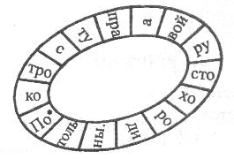Прочитайте правило, которое должен соблюдать каждый пешеход (слоги читать по часовой стрелке, пропуская все время один слог. 1-й слог - *) | Игровое задание | Групповая | Даёт задание детям | Расшифровывают письмо
4) Задание №2  «Дорога и пешеход» | 3 мин | Проверить знают ли дети ПДД, выявить по картинкам, какие пешеходы нарушают ПДД, какие-нет | Рисунки (Приложение2)  Каждой команде предложены рисунки с изображением пешеходов (Приложение 2) нужно найти:  Какие пешеходы нарушают Правила дорожного движения?  Какие пешеходы знают Правила дорожного движения? | Демонстрация рисунков по ПДД | Групповая | Даёт задание детям | Выявляют по картинкам, какие пешеходы нарушают ПДД, объясняют
5).Задание №3  «Мозаика» | 2 мин | Составить целую картинку по теме «Дети на дороге» | Каждой команде предложены части картинок, из которых следует собрать целую картинку по теме «Дети на дороге». Постарайтесь собрать их самостоятельно, но если будут трудности, то обратитесь за подсказкой. Эта подсказка присутствует в оформлении вашего класса.  Время для составления картинки – 2 мин.  Картинка для 1 команды  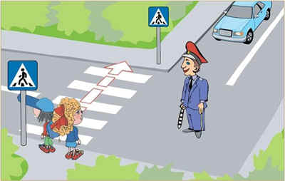  Картинка для 2 команды  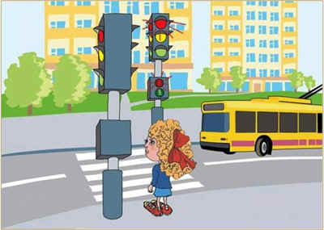 | Демонстрация  мозаики | групповая | Даёт детям мозаику  по теме «Дети на дороге» | Собирают мозаику
6).Задание №4 «Задачи постового Светофоркина» |  | Решение задач постового Светофоркина по ПДД | Поочерёдно задаётся по одной задаче каждой команде  Задача 1. Во дворе Федя встретил своего друга Сашу. Саша предложил ему: «Хочешь на «зебру» посмотреть?» Саша, схватил Федю за руку, поспешил к дороге, где ездили машины, автобусы, троллейбусы...  Как вы думаете, почему мальчики пошли смотреть «зебру» не в зоопарк, а на улицу? Объясните.  Задача 2. Каждый раз, когда мы подходим к оживленному перекрестку, нас встречает ________ . То зеленым светом моргнет, то красным засияет. Объясните, что это за предмет и для чего этот предмет находится на перекрестке.  Задача 3. Однажды Петя Светофоров гулял по улице, как вдруг услышал звук сирены. К перекрестку, поблескивая маячком, быстро двигался автомобиль ГИБДД, ведя за собой колонну автобусов. Эта машина не остановилась на красный сигнал светофора, а продолжала движение вперед. За ней двигалась вереница автобусов.  Как вы думаете, почему водитель автомобиля ГИБДД не остановился на красный сигнал светофора?  Каким еще автомобилям разрешено двигаться на красный свет?  Как должны поступать пешеходы, услышав звуковой сигнал спецмашин?  Задача 4. Федя с друзьями играл в футбол. Место для игры выбрали недалеко от улицы. Федя так увлекся игрой, что не заметил, как с мячом оказался вне поля. Удар! И мяч полетел, только не в ворота, а прямо на улицу. Мальчик бросился за ним... Что может случиться с Федей?  Скажите, где можно играть с мячом? | Задачи для каждой команды | Групповая | Поочерёдное чтение задач | Решают задачи постового Светофоркина
7).Задание №5  «Доскажи словечко» |  | Досказать слово в стихах | Послушайте стихи. Когда я буду их читать, вы должны будете отвечать: «Это я, это я, это все мои друзья».  А возможно вам придётся и промолчать. Будьте внимательны! Мы начинаем:  - Кто из вас идёт вперёд  Только там, где переход?  - Кто летит вперёд так скоро,  Что не видит светофора?  - Кто из вас, идя домой,  Держит путь по мостовой?  - Кто из вас в вагоне тесном  Уступает старшим место?  - Знает кто, что красный свет –  Это значит – хода нет?  - Знает кто, что свет зелёный  Означает – путь открыт? | Стихи | Групповая | Читает стихи | Слушают, отвечают: «Это я, это я, это все мои друзья»
8). Задание №6  Конкурс-игра для капитанов «Есть сигналы светофора, подчиняйся им без спора» |  | Отгадать сигналы светофора и поднять соответствующий по цвету круг | Послушайте стихи. Когда я буду их читать капитаны должны отгадать сигнал светофора и поднять соответствующий по цвету круг.  Бурлит в движеньи мостовая –  Бегут авто, спешат трамваи.  Скажите правильный ответ –  Какой горит для пешеходов свет?  (показывают красный сигнал.)  Красный свет нам говорит:  Стой! Опасно! Путь закрыт!  Особый свет – предупреждение!  Сигнала ждите для движения.  Скажите правильный ответ –  Какой на светофоре свет?  (показывают желтый.)  Желтый свет – предупреждение,  Жди сигнала для движения!  Иди вперед! Порядок знаешь,  На мостовой не пострадаешь.  Скажите правильный ответ –  Какой горит при этом свет?  (показывают зеленый.)  Зеленый свет открыл дорогу,  Проходить ребята могут!  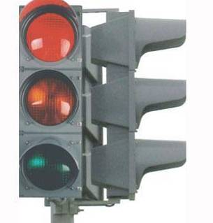  -Ребята,зачем нужен светофор?  -А почему светофор  называется светофором?  Это слово составлено из двух частей: «свет» и «фор». «Свет» - это всем понятно. А «фор»? «Фор» произошло от греческого слова «форос», что означает «несущий» или «носитель». А всё вместе «светофор» - значит «носитель света», «несущий свет». Он и верно несёт свет трёх разных цветов: красного, жёлтого и зелёного.  Самый строгий – красный свет. | Игра для капитанов | Индивидуальная | Читает стихи | Слушают стихи, поднимают соответствующий сигналу светофора круг
4.Физкультминутка | 2 мин | Снять умственное и физическое напряжение | Игра «Красный, желтый, зеленый»  Сейчас зазвучит музыка. Если загорится красный свет - погрозим друг другу пальцем, если желтый - остановимся и замрем на месте, а если зеленый - зашагаем на месте.  Продолжим игру в виде физкультминутки:  Физкультминутка.  Дорога не тропинка,  Дорога не канава…  Сперва смотри налево.  Потом смотри направо.  Ты налево повернись,  Другу рядом улыбнись,  Топни правою ногой:  Раз – два – три,  Покачай головой.  Раз – два – три,  Руки вверх ты подними  И похлопай: раз – два – три. | Физкультминутка | Индивидуальная | Тренером для физкультминутки назначаю (называет фамилию и имя ученика) | Выполняют физкультминутку за учеником
9). Задание №7  Конкурс «Ключевое слово» |  | Повторить основные понятия ПДД, решив кроссворд | Кроссворд для 1 команды  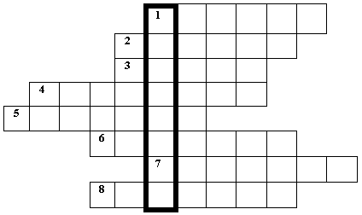  Вопросы:  1.Знак, подаваемый транспортным средством или светофором.  2.Повреждение машины транспортного средства.  3.Разметка на дороге, обозначающая пешеходный переход.  4.Лицо, управляющее транспортным средством  5.Человек, идущий пешком.  6.Твёрдое и гладкое покрытие дороги.  7.Бокова часть, край дороги.  8.Место, специально предназначенное для передвижения людей с одной стороны улицы на другую.  Ответы: 1. Сигнал; 2. Авария; 3. Зебра; 4. Водитель; 5. Пешеход; 6. Асфальт; 7. Обочина;8. Переход. Ключевое слово: СВЕТОФОР  Кроссворд для 2 команды  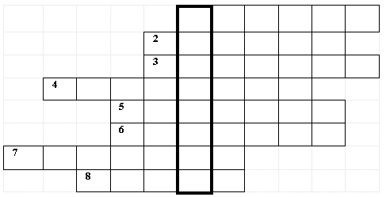  Вопросы:  - Знак, подаваемый транспортным средством или светофором.  - Повреждение машины транспортного средства.  - Место, специально предназначенное для передвижения людей с одной стороны улицы на другую.  - Лицо, управляющее транспортным средством  - Бокова часть, край дороги.  - Твёрдое и гладкое покрытие дороги.  - Человек, идущий пешком.  - Разметка на дороге, обозначающая пешеходный переход.  Ответы: 1. Сигнал; 2. Авария; 3. Переход; 4. Водитель; 5. Обочина; 6. Асфальт; 7. Пешеход; 8. Зебра.  Ключевое слово: СВЕТОФОР | Кроссворд | Групповая | Раздаёт кроссворды каждой команде  (Приложение 3) | Решают кроссворды
10).Задание №8  «Ребусы» |  | Повторить основные понятия ПДД, разгадав ребусы | Ребусы  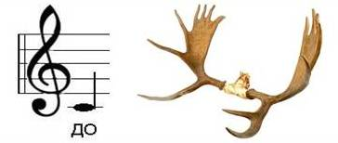Дорога  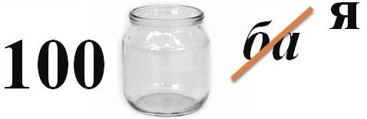Стоянка  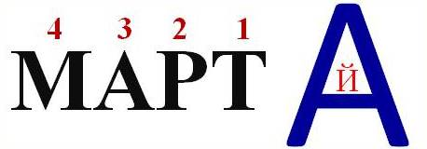Трамвай  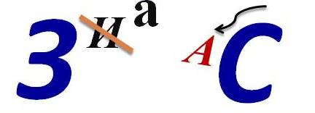 Трасса   Переход  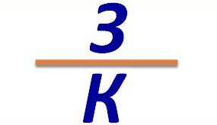 Знак | Ребусы | Групповая | Раздаёт ребусы  (Приложение 4) | Разгадывают ребусы  (Приложение4)
11). Задание № 9  «Дорожный знак» |  | Повторить и проверить знания о дорожных знаках | Когда вы идёте по улице и смотрите по сторонам, то видите дорожные знаки. Они разного цвета и разной формы. Они подсказывают нам, как поступить в той или иной ситуации. Дорожные знаки нужны для поддержания порядка на дорогах. Одни знаки предупреждают об опасности, другие указывают направление движения, третьи вводят всякие запреты и ограничения.  Все знаки по своему назначению разделены на 7 групп:  - Предупреждающие  - Запрещающие  - Предписывающие  - Информационно-указательные  - Сервиса  - Приоритета  - Дополнительной информации  Если знаки сообщают нам определённую информацию. Они синего цвета, квадратные или прямоугольные. Они называются информационно-указательные.  Показ знаков  .  Подземный пешеходный переход  Место стоянки   Надземный пешеходный переход  Предупреждающие знаки  Скользкая дорога . Участок дороги с повышенной скользкостью проезжей части.  Пешеходный переход 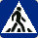 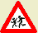 Дети 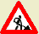 Дорожные работы 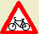 Пересечение с велосипедной дорожкой и т.д  Я вам загадаю загадку, а вы скажите о каком знаке идёт речь. (Показ знака)  Знак повесили с рассветом,  Чтобы каждый знал об этом,  Здесь ремонт идёт дороги –  Берегите свои ноги!  (Дорожные работы)  Я хочу спросить про знак.  Нарисован знак вот так:  В треугольнике ребята  Со всех ног бегут куда - то.  (Дети)  С дорожными знаками мы с вами познакомились, а сейчас давайте проверим, как вы запомнили.  Каждая команда получает карточку с дорожными знаками. Нужно ответить на вопросы: как знак называется. | Рассказ, задания на карточках | Групповая | Рассказывает о дорожных знаках, проверяет знания о них по карточкам | Слушают, выполняют задания на карточках
12). Задание №10  «Дальше, дальше» |  | Правильно ответить за 1 минуту на большее количество вопросов | Наш следующий этап игры называется «Дальше, дальше, дальше...» Правила этого этапа: надо быстро и четко отвечать на вопросы. Кто правильно ответит за одну минуту на большее количество вопросов, тот получит больше очков. Если вы не знаете, как ответить на вопрос, говорите: дальше.  ВОПРОРОСЫ 1 КОМАНДЕ:  -Какие сигналы светофора вы знаете?  (Красный, желтый, зеленый)  -Что такое перекресток?  ( Место пересечения улиц и дорог на одном уровне.)  -Кто регулирует движение транспорта и пешеходов?  (Регулировщик.)  -Когда можно начинать переходить улицу?  (Когда загорелся зеленый свет светофора, надо убедиться, что все  машины остановились, и тогда можно переходить улицу.)  -Где должны ходить пешеходы?  (По тротуару.)  -Какую форму и цвет имеют запрещающие знаки?  (Белый круг с красной каймой.)  -По какому номеру телефона вызывают милицию?  (02)  -По какой стороне улицы у нас принято движения транспорта?  (По правой.)  -Что означает этот знак?  (Движение на велосипеде запрещено.)  -Правила движения пешехода по загородной дороге?  (Двигаться по обочине навстречу транспорту.)  -Где устанавливается знак «Пункт питания»?  (Вблизи столовой, кафе, ресторана.)  -Какие части дороги вы знаете?  (Проезжая часть и тротуар.)  -Какая часть дороги предназначена для машин?  (Проезжая часть.)  -Что означает этот знак?  (Велосипедная дорожка.)  ВОПРОСЫ 2 КОМАНДЕ:  -Что означает желтый сигнал светофора?  (Сейчас будет смена сигнала.)  -Какая часть дороги предназначена для пешеходов?  (Тротуар.)  -Чем регулировщик управляет движением?  (Жезлом.)  -Где ожидают автобус?  (На автобусной остановке.)  -По какому номеру телефона вызывают «скорую помощь»?  (03)  -С какого возраста разрешается детям ездить на велосипеде по дороге?  (С 14 лет.)  -Какую форму и цвет имеют знаки сервиса?  (Синий прямоугольник с белым квадратом внутри.)  -Сколько сигналов у пешеходного светофора?  (Два: зеленый и красный.)  -Где устанавливается знак «Дети»?  (Около школ, детских садов.)  -Что означает этот знак?  (Пункт первой медицинской помощи.)  -Какие машины оборудованы сигналами типа «Сирена»?  (Скорая помощь, милицейская, пожарная.)  -Какой перекресток называется регулируемым?  (Где стоит светофор или регулировщик.)  -Что означает этот знак?  (Телефон.)  -Разрешающий сигнал светофора?  (Зеленый.) | Вопросы | Групповая | Задаёт вопросы командам поочерёдно | Отвечают за 1 минуту на большее количество вопросов
5.Подведение итогов. Награждение победителей. | 2 мин. | Соотнесение поставленных задач с достигнутым результатом, фиксация новых знаний |  |  | Фронтальная | - Вспомните, о каких правилах дорожного движения шла речь на уроке?  Как вести себя на дороге? | Проговаривают новые знания, полученные на уроке.  (Приложение 5)
6.Рефлексия | 1 мин | Выяснить, достигнуты ли цели урока и оценить свои новые полученные знания. |  |  | Индивидуальная | Что запомнилось на уроке по ПДД?  - Что нового и интересного узнали?  (Выбирают свой смайлик настроения) | Высказывают свои впечатления от урока.  ( Смайлики с хорошим настроением прикрепляют на доске)

